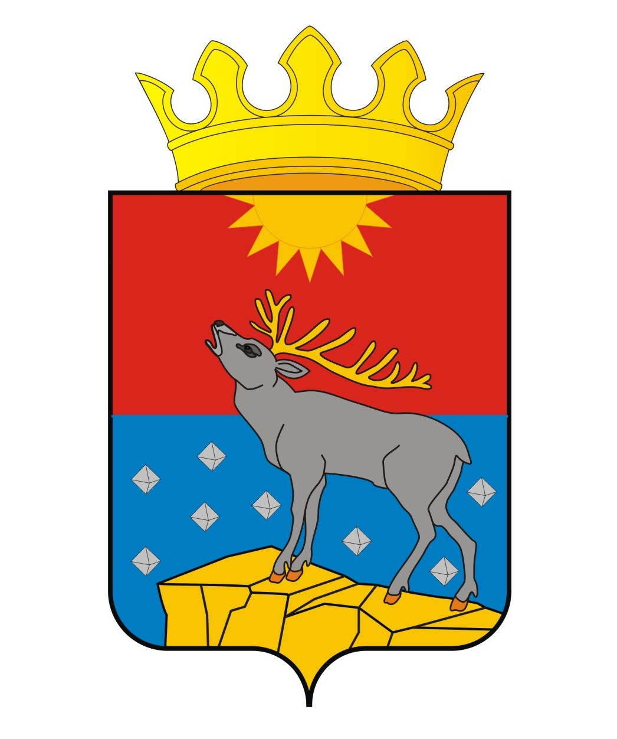

АДМИНИСТРАЦИЯ КРАСНОВИШЕРСКОГО

ГОРОДСКОГО ОКРУГА

П О С Т А Н О В Л Е Н И Е

15.04.2021 № 305

О проведении общественных обсуждений в форме общественных слушаний

В соответствии Федеральными законами от 23 ноября 1995 г. № 174-ФЗ «Об экологической экспертизе», от 6 октября 2003 г. №131-ФЗ «Об общих принципах организации местного самоуправления в Российской Федерации», на основании приказа Госкомэкологии Российкой Федерации от 16 мая 2000 г. № 372 «Об утверждении Положения об оценке воздействия намечаемой хозяйственной и иной деятельности на окружающую среду в Российской Федерации», постановления администрации Красновишерского городского округа от 03 декабря 2020 г. № 1034 «Об утверждении Порядка организации и проведения общественных обсуждений по вопросам намечаемой хозяйственной и иной деятельности, которая подлежит экологической экспертизе, на территории Красновишерского городского округа»
Администрация Красновишерского городского округа ПОСТАНОВЛЯЕТ:
1. Провести 3 июня 2021 г. в 14 часов 00 минут по адресу:
г. Красновишерск, ул. Дзержинского, 6 «а», кабинет № 210, общественные обсуждения в форме общественных слушаний по рассмотрению проектной документации «Строительство объектов обустройства разведочных скважин
№ 4, 10 Маговского месторождения», включая материалы оценки воздействия на окружающую среду (ОВОС) и техническое задание на разработку ОВОС.
Место расположения объекта работ «Строительство объектов обустройства разведочных скважин для добычи нефти и газа с Маговского месторождения», расположено на территории Красновишерского городского округа. Ближайшие населенные пункты – дер. Нижняя Бычина.
Инициатор общественных обсуждений в форме общественных слушаний: Филиал ООО «Лукойл-Инжиниринг» «ПермНИПИнефть».
Целью общественных обсуждений в форме общественных слушаний является оценка воздействия намечаемой деятельности на окружающую среду при реализации проекта «Строительство объектов обустройства разведочных скважин № 4, 10 Маговского месторождения».
2. Создать организационный комитет (далее - Оргкомитет) по подготовке и проведению общественных обсуждений в составе согласно приложению к настоящему постановлению.
3. Все предложения и замечания к проекту со дня официального уведомления о начале проведения общественных обсуждений до 11-00 часов 03 июня 2021 г. в рабочие дни – с понедельника по пятницу с 8.30 до 17.00 часов, подлежат направлению (передаче) в письменной форме в комиссию по подготовке и проведению общественных обсуждений по адресу: Пермский край, г. Красновишерск, ул. Дзержинского, 6 «а», кабинет 210.
4. Оргкомитету подготовить и направить протокол, утвержденный председателем оргкомитета, в течение 10 рабочих дней после проведения общественных слушаний в Филиал ООО «Лукойл-Инжиниринг» «ПермНИПИнефть» и разместить на официальном сайте Красновишерского городского округа.
5. Разместить настоящее постановление на официальном сайте Красновишерского городского округа.
6. Контроль за исполнением данного постановления возложить на заместителя главы администрации городского округа по развитию инфраструктуры, начальника территориального отдела.

Глава городского округа -
глава администрации
Красновишерского
городского округа Е.В. Верещагин
Приложение
к постановлению
администрации
Красновишерского
городского округа
от 15.04.2021 № 305

СОСТАВ
оргкомитета по подготовке и проведению общественных обсуждений

Острянский  Михаил Михайлович | - | заместитель главы администрации городского округа по развитию инфраструктуры, начальник территориального отдела, председатель
Оборина  Ирина Николаевна | - | начальник отдела по благоустройству администрации Красновишерского городского округа, секретарь
Члены комиссии:

Борисов  Юрий Аркадьевич |  | главный инженер проектов филиала ООО «Лукойл-Инжиниринг» «ПермНИПИнефть в г. Перми  (по согласованию)
Гуньков  Андрей Анатольевич | - | заместитель начальника отдела организации проектных работ ООО «Лукойл-Инжиниринг» «ПермНИПИнефть» в г. Перми (по согласованию)
Кислицын  Роман Валерьевич | - | начальник правового управления администрации Красновишерского городского округа
Машкин  Александр Петрович | - | начальник отдела архитектуры и градостроительства администрации Красновишерского городского округа
Сорогина  Татьяна Ивановна | - | начальник отдела земельно-лесных отношений администрации Красновишерского городского округа

